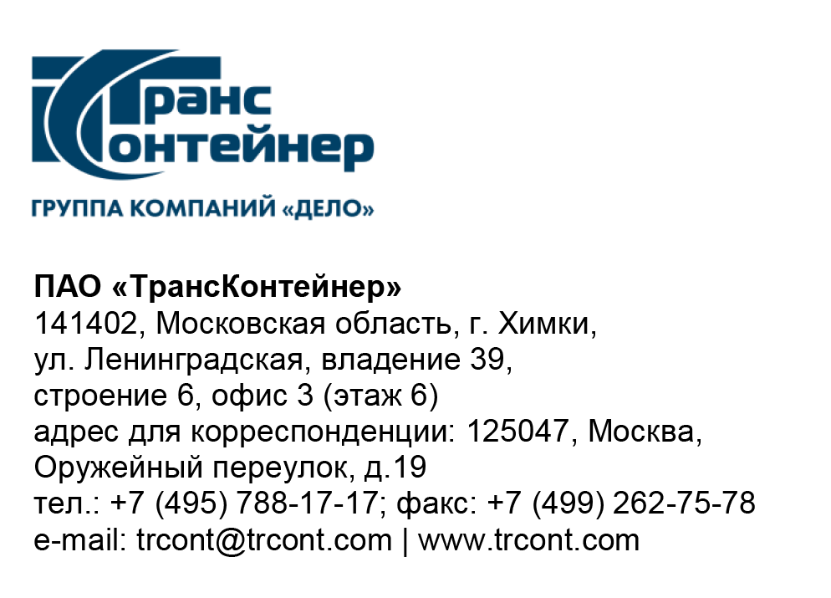

№

на № б/н от 24.05.2021

ПАО «ТрансКонтейнер» информирует о внесении изменений в документацию о закупке открытого конкурса в электронной форме № ОКэ-ЦКПКЗ-21-0013 на право заключения договоров поставки 20-футовых контейнеров и 40-футовых контейнеров
(далее - Открытый конкурс)

1. Пункт 4.3 раздела 4 «Техническое задание» документации о закупке изложить в следующей редакции:
«4.3. Сроки производства и поставки Товара:
Предусматривается градация сроков поставки:
Срок изготовления контейнеров на заводе, инспекция их технического состояния на предмет соответствия требованиям настоящего Технического задания:
-для лотов№№ 1-2 - не позднее 25 сентября 2021 года;
- для лотов №№ 3-4 - не позднее 31 июля 2021 года и для лотов.
Срок передачи контейнеров Покупателю на месте приема-передачи с подписанием актов приема-передачи для лотов №№ 1-4, не позднее 31 декабря 2021 года.».
2. Абзац третий подпункта 4.4.2 пункта 4.4 раздела 4 «Техническое задание» изложить в следующей редакции:
«В обязательном порядке предусматривается техническая инспекция и осмотр изготовленных контейнеров в месте технической инспекции и осмотра, указанном в столбце 4 таблицы пункта 4.1.1 Технического задания, или на складе завода-изготовителя.».
3. Пункты 5, 7, 8, раздела 5 «Информационная карта» документации о закупке изложить в следующей редакции:
«
5. | Начальная (максимальная) цена договора/ цена лота | Лот № 1 – 1 850 000 (один миллион восемьсот пятьдесят тысяч) долларов США 00 центов;  Лот № 2 – 2 020 200 (два миллиона двадцать тысяч двести) долларов США 00 центов;  Лот № 3 – 3 035 000 (три миллиона тридцать пять тысяч) долларов США 00 центов;  Лот № 4 – 3 198 890 (три миллиона сто девяносто восемь тысяч восемьсот девяносто) долларов США 00 центов;  Указанная цена учитывает все возможные расходы Поставщика, в том числе расходы на изготовление Товара, доставку Товара в место технической инспекции и осмотра изготовленных контейнеров, в место поставки, стоимость оформления сертификата классификационного общества члена Международной Ассоциации Классификационных Обществ (МАКО), расходы по нанесению на Товар логотипа Заказчика, расходы по нанесению на табличке в соответствии с конвенцией по безопасности контейнеров (КБК) информации о программе непрерывного освидетельствования контейнеров по форме: «АСЕР 001/06 RUTKRU», а также серийного (инвентарного) номера контейнера, стоимость гарантии и всех видов налогов, кроме НДС, а также прочие расходы, связанные с поставкой Товара.
7. | Место, дата и время начала и окончания срока подачи Заявок, открытия доступа к Заявкам | Заявки принимаются через ЭТП, информация по которой указана в пункте 4 Информационной карты с даты опубликования Открытого конкурса и до «01» июня 2021 г. 14 часов 00 минут московского времени. Открытие доступа к Заявкам состоится автоматически в Программно-аппаратном средстве ЭТП в момент окончания срока для подачи Заявок.
8. | Рассмотрение, оценка и сопоставление Заявок | Рассмотрение, оценка и сопоставление Заявок состоится «02» июня 2021 г. 14 часов 00 минут московского времени по адресу, указанному в пункте 2 Информационной карты.
»

5. Таблицу Финансово-коммерческого предложения (приложение № 3 документации о закупке) дополнить строками 11 и 12 в следующей редакции:
«
11 | Срок передачи контейнеров Покупателю на месте приема-передачи с подписанием актов приема-передачи | Не позднее _________  (Указывается дата в формате ДД.ММ.ГГГГ, указанная дата должна быть не позднее даты, указанной в пункте 4.3 Технического задания документации о закупке)
12 | Место поставки контейнеров | ____________  (Указывается Франко железнодорожная станция РФ и ее код)
»
…
Далее по тексту.

Председатель Конкурсной комиссии  аппарата управления ПАО «ТрансКонтейнер» | М.Г. Ким

